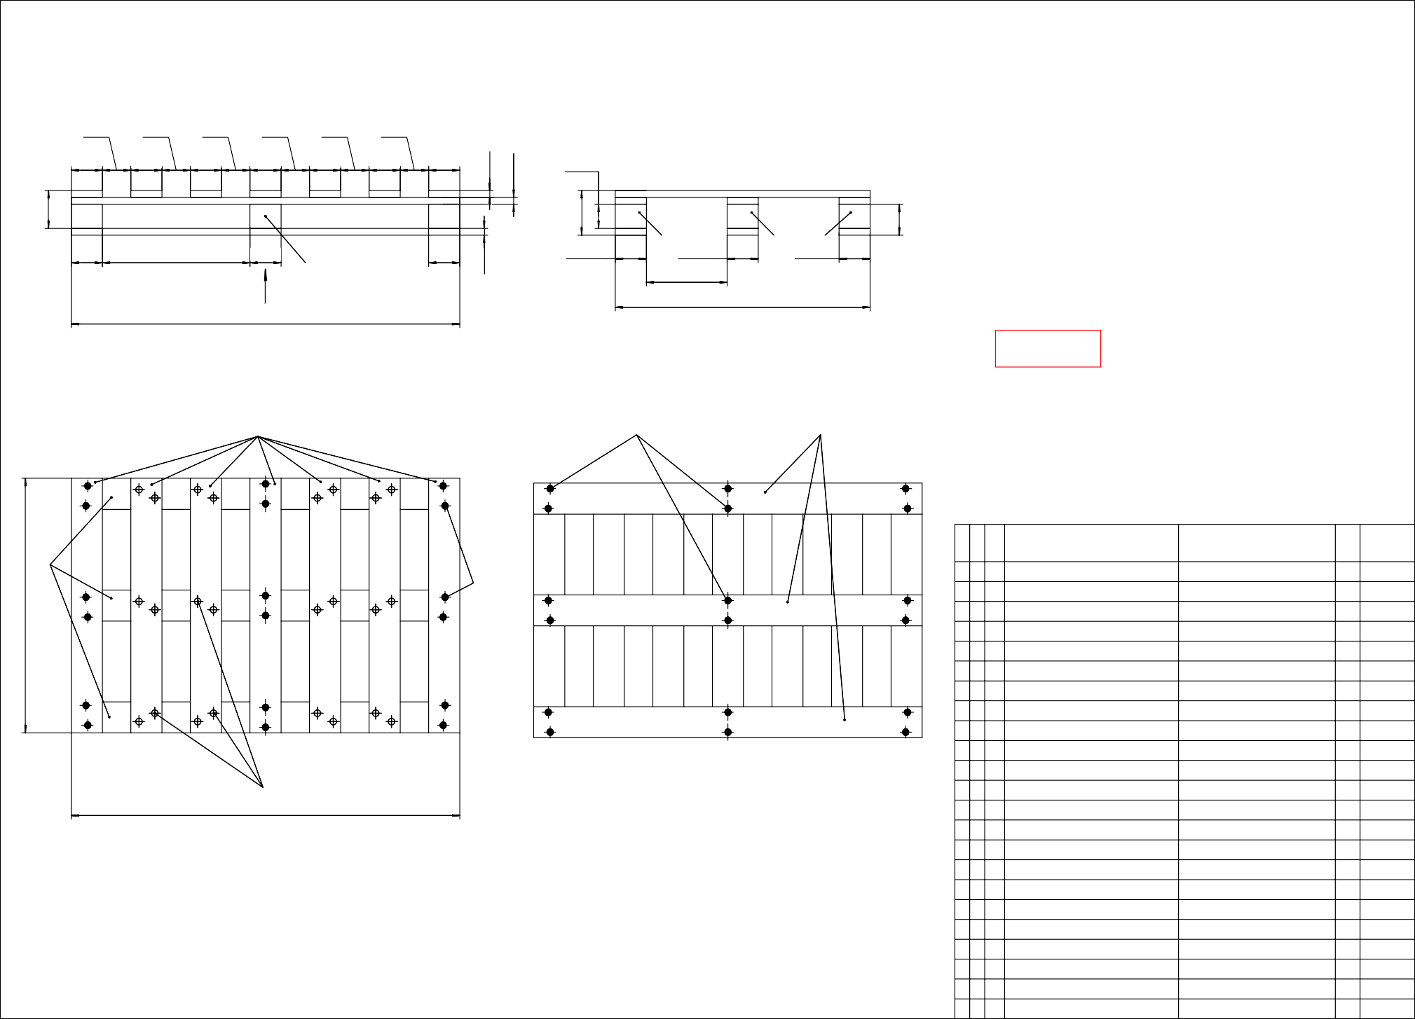

*92 92*

*92 92*

**Приложение № 2 к Договору поставки**

*92 92*

Согласованно:

Начальник СКК

Романченко В.В.

Руководитель службы складской логистики

*22 +2*

*22 +2*

*100±3 100±3 100±3 100±3*

*100 +3*

*100±3 100±3 100±3*

*78 +1*

3 3 3

*22 +2*

Бекетов В.В.

Руководитель Службы железнодорожной логистики

Кочетов С.В.

*100±3*

*122 +5*

*144 +7*

*475*

*100±3 3*

А

*1250 +3*

*100±3*

*100±3*

*100±3*

*260*

*820 +3*

*100±3*

2 4

Вид А *1*

Обозначение

*Формат*

*Зона Поз.*

1

4

Наименование

Документация

Приме- чание

Сборочный чертеж

*Кол.*

Детали

5

*1250*

1. *Доска основания и поперечная 6*

22+2,0х100±3х1250+3,0

1. *Доска настила 7*

22+2,0х100±3х820+3,0

1. *Шашка 9*

78+1,0х100±3,0х100±3,0

Стандартные изделия

*820*

Поставщик: Покупатель:

1. *Гвоздь винтовой четырех- 36*

ходовой фосфатированный

3,5х90

1. *Гвоздь винтовой четырех- 24*

ходовой 3х60